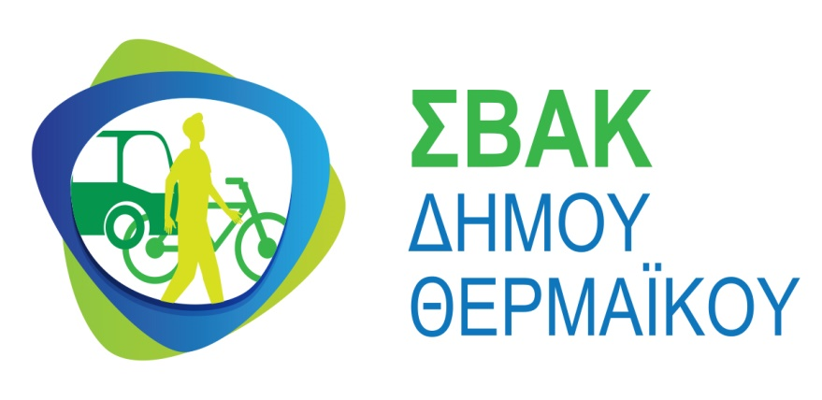
ΔΕΛΤΙΟ ΤΥΠΟΥ

2^{η} Διαβούλευση σχετικά με την εκπόνηση του Σχεδίου Βιώσιμης Αστικής Κινητικότητας Δήμου Θερμαϊκού

Ο Δήμος Θερμαϊκού διοργανώνει τη 2^{η} Δημόσια Διαβούλευση στο πλαίσιο εκπόνησης του Σχεδίου Βιώσιμης Αστικής Κινητικότητας (Σ.Β.Α.Κ.) με σκοπό την «Παρουσίαση των εναλλακτικών σεναρίων διαχείρισης της κινητικότητας – Όραμα – Προτεραιότητες - Καταγραφή απόψεων φορέων και πολιτών».
Η εκδήλωση θα πραγματοποιηθεί στην αίθουσα συνεδριάσεων Δημοτικού Συμβουλίου, στην οδό Λογοθέτου 1 στους Νέους Επιβάτες, τη Δευτέρα 24 Οκτωβρίου 2022 και ώρα έναρξης 12.00 μ.
Ο Δήμος Θερμαϊκού έχει ξεκινήσει την εκπόνηση Σχεδίου Βιώσιμης Αστικής Κινητικότητας (ΣΒΑΚ) το οποίο αποτελεί ένα Στρατηγικό Σχέδιο, που βασίζεται σε υφιστάμενες πρακτικές σχεδιασμού, λαμβάνοντας υπόψη αρχές όπως είναι η συμμετοχή των πολιτών στις διαδικασίες αποφάσεων, η ολιστική προσέγγιση στην άσκηση πολιτικής καθώς και η συνεχής αξιολόγηση των παρεμβάσεων. Βασικό κριτήριο για την εκπόνηση του σχεδίου είναι η ικανοποίηση των υφιστάμενων και των μελλοντικών αναγκών μετακίνησης προκειμένου να βελτιωθεί η ποιότητα ζωής όλων.
- Σκοπιμότητα υλοποίησης ΣΒΑΚ: Η ανάγκη ύπαρξης ενός ολοκληρωμένου σχεδίου για τις μετακινήσεις στον Δήμο Θερμαϊκού με όρους βιωσιμότητας σε ορίζοντα δεκαετίας που αποτελεί «συμμόρφωση» στις ευρωπαϊκές οδηγίες και το εθνικό θεσμικό πλαίσιο
- Βασικό αντικείμενο: η εκπόνηση ενός ολοκληρωμένου σχεδίου με επίκεντρο την κινητικότητα κατοίκων, εργαζομένων και επισκεπτών που θα υποδεικνύει με σαφήνεια τα μέτρα και τις παρεμβάσεις που θα πρέπει να αναπτύξει ο Δήμος κατά την επόμενη δεκαετία.
- Περιοχή παρέμβασης: τα διοικητικά όρια του Δήμου Θερμαϊκού.
- Βασική επιδίωξη: η συμμετοχή και η διαρκής ενημέρωση των πολιτών και φορέων σε όλα τα στάδια του ΣΒΑΚ, από τη φάση ανάπτυξης μέχρι τη διαδικασία υλοποίησης.
Περισσότερες πληροφορίες σχετικά με το ΣΒΑΚ Δήμου Θερμαϊκού στην ηλεκτρονική διεύθυνση: https://www.thermaikos.gr/svak-dimou-thermaikou/

